Муниципальное автономное образовательное учреждение
вечерняя (сменная) общеобразовательная школа

Методическая разработка внеклассного мероприятия,
посвященная снятию блокады Ленинграда

Черный творог и еда из опилок

Автор: Хватынец Валентина Юрьевна
учитель математики
г. Березники Пермского края

Содержание работы
- Введение
- Основная часть
- Заключение
- Список используемых источников

- Введение
Блокада Ленинграда – один из тяжелейших периодов, который когда-либо пришлось пережить городу. 900 дней и 900 ночей люди держались мужественно и благородно. Суровая блокада города началась 8 сентября 1941 года. Жители Ленинграда и защитники города на Неве, испытывая колоссальные трудности фашистской блокады, проявили великое мужество и стойкость. Блокада Ленинграда - трагическая и великая страница не только российской истории, но и всей истории человечества. Она унесла более 2 миллионов человеческих жизней. Битва за Ленинград стала одной из самых выдающихся, самых потрясающих массовых подвигов народа и армии во всей истории войн на земле. Героическое мужество ленинградцев, доблесть и отвага защитников города Ленина навечно сохранятся в благодарной памяти нынешнего и грядущих поколений людей. Гитлеровцы не сумели захватить Ленинград ни с ходу, ни штурмом, ни осадой и измором. Длительных 29 месяцев они вели ожесточённую, кровопролитную борьбу с городом, который по своему вкладу в общую борьбу сравнялся с фронтом. Ленинградцы пережили ужасы голода и холода, бомбёжки и обстрелы, понесли ни с чем несравнимые потери, но не сдались. Город-фронт выдержал этот бой. Люди ели все, что можно было съесть: цветы (из них делали лепешки), растворяли и варили плитки столярного клея с лавровым листом, олифу, на которой поджаривали хлеб.
Люди выезжали за город, на поля, где уже был собран урожай. Ленинградцы собирали нижние зеленые листья капусты, кочерыжки и ботву. Из них варили супы и делали заготовки на зиму.
Корм для животных. Особенно хорошо шел корм для птиц. Его быстро раскупили и потом питались много голодных месяцев. Корм для птиц состоял из крупы – чечевицы, гороха, вперемешку с палочками и песком.
Люди стали выращивать овощи в парках и скверах, власти это всячески поощряли. Из выращенных овощей делали заготовки на зиму. Зимой 1941-1942 г. В городе развелось много крыс. Они нападали на полуголодных и обессилившихся стариков и детей. Никаких кошек и собак в городе к этому времени уже не осталось – кто не погиб и не ушел, того съели. Крысы не только уничтожали и без того скудные запасы продовольствия, они были и потенциальными разносчиками чумы. «3 декабря 1941 года. Сегодня съели жареную кошку. Очень вкусно»,- записал в своем дневнике 10-летний мальчик. Тем не менее, некоторые горожане, несмотря на жестокий голод, пожалели своих питомцев. II.Чем питались люди, которым пришлось 872 дня прожить в осажденном фашистами Ленинграде. Большинство блюд сложно даже представить в условиях нынешнего продуктового изобилия.
Селедочный паштет.
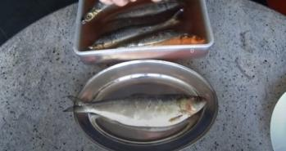
Ингредиенты
- Селедочные головы
- Селедочный хвост
- Селедочные плавники
Приготовление
1. Селедочные головы, хвост, плавники, оставшиеся от пайка, хорошо промыть( 5-6 раз);
2. Пропустить через мясорубку;
3. Добавить кусочек хлеба( при наличии).
Все аккуратно перемешать, выложить на тарелку горочкой. Сверху украсить при наличии зеленью.
Заливное.
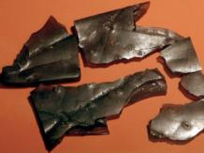
Ингредиенты
- Столярный клей – 100 гр.
- Вода;
- Соль (по вкусу)
- Перец;
- Лавровый лист.
Приготовление.
- Столярный клей замочить в холодной воде.
- Когда клей набухнет, добавить воды до пятикратного размера и кипятить на медленном огне 30 минут;
- По вкусу добавить соль, перец и лавровый лист.
- Жидкость вылить в плоскую посуду, поставить в холодное место.
- Через 3-4 часа заливное готово.

Картофельная запеканка
Ингредиенты.
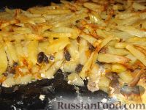
- Картофельные очистки;
- Вода;
- Соль (по вкусу).
Приготовление.
- Картофельные очистки промыть.
- Отварить в кастрюле с водой до мягкости.
- Тщательно истолочь.
- Добавить соль.
- Полученную массу запекать на горячей сковородке.
Студень из «Гужи»
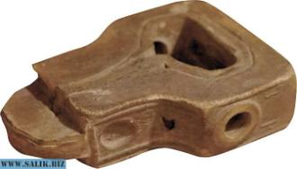
Ингредиенты.
- Ремни неокрашенные;
- Вода;
- Травы: крапива, лебеда, мокрица;
- Уксус немного.
Приготовление.
- Кожаные ремни с вечера замочить водой ( предварительно разрезать на мелкие кусочки и промыть);
- Кипятить 2-3 часа в этой же воде;
- После кипячения «бульон» заправить крапивой, лебедой, мокрицей или другими травами.
- Для вкуса добавить немного уксуса.
Лепешки из горчицы
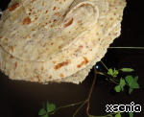
Ингредиенты.
- Ремни неокрашенные;
- Вода;
- Травы: крапива, лебеда, мокрица;
- Уксус немного.
Приготовление.
- Кожаные ремни с вечера замочить водой ( предварительно разрезать на мелкие кусочки и промыть);
- Кипятить 2-3 часа в этой же воде;
- После кипячения «бульон» заправить крапивой, лебедой, мокрицей или другими травами.
- Для вкуса добавить немного уксуса.
Котлеты из альбумина
Технический альбумин – кровь, собранная с грязный полов при убое скота и консервированная карболовая кислота.
Ингредиенты.
- Альбумин;
- Вода;
- Лавровый лист;
- Перец.
Приготовление.
- Технический альбумин залить небольшим количеством воды и варить на медленном огне до образования кашицеобразной массы.
- Для отдушки добавить мелко нарезанный лавровый лист и перец;
- Массу брать ложкой и запекать на сковородке.
Щи из хряпы
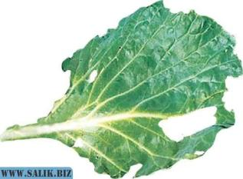
Ингредиенты.
- Капустные листья;
- Вода;
- Соль;
- Крупа (любая)
Приготовление.
- Капустный лист очень мелко накрошить;
- Варить в соленой воде до мягкости;
- В похлёбку добавить любую крупу.
Это блюдо сезонное, зависела от урожаев на огородах, которые были разбиты повсюду в городе. Готовить только осенью.
Даже при длительной варке капустные листья были жестки и хрустели на зубах, поэтому и получило название «хряпа».

Жареные лопухи
Ингредиенты.
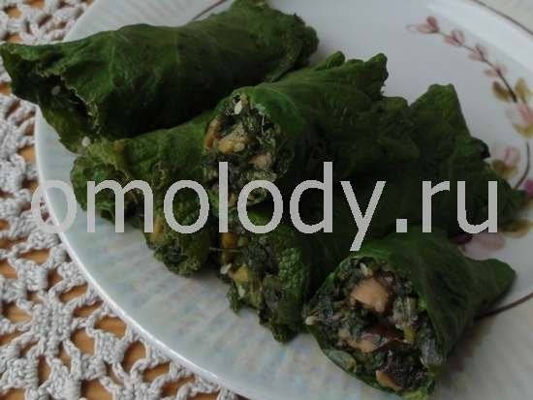
- Корни лопуха;
- Мука.
Приготовление.
1. Корни лопуха отварить;
2. Обвалять в муке и обжарить.
Похожие блюда: оладьи из клевера, котлеты из подорожника, жаркое из лопуха, студень из лишайника, компот из щавеля.
Заключение. Жителям города пришлось многое преодолеть. Главная цель была – выжить. Как отмечал М. И. Калинин «Ленинградская победа -- это военная победа, имеющая значение не только для Ленинграда, но и для всего хода борьбы советского народа против немецких захватчиков». 27 января 1944 г. на берегах Невы прогремел торжественный артиллерийский салют, который оповестил всех жителей города о долгожданном полном освобождении Ленинграда от фашистской блокады, о великой победе Советских Вооруженных Сил. Город Ленина, наконец, освободился от тесных щупалец захватчиков и вздохнул полной грудью. Подвести итог хочется строчками русской советской поэтессы Веры Инбер, в которых кратко, но чрезвычайно точно отражены события тех тяжелейших дней: «Слава и тебе, Великий город, Сливший воедино фронт и тыл. В небывалых трудностях который Выстоял. Сражался. Победил»

